领导批示：

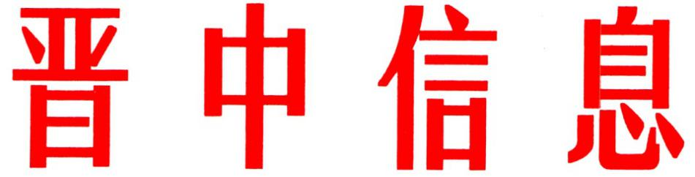

每日汇报（205）
中共晋中市委办公室 2023年9月28日
〔贯彻落实市委五届六次全会精神专刊〕
左权县聚力转型做文章
砥砺奋进谱新篇

左权县深刻领会、认真贯彻市委五届六次全会精神，锚定“156”战略举措，统筹城乡融合，狠抓产业转型，推动乡村振兴，奋力在新征程上干在实处、走在前列。
一、统筹城乡融合发展，加快推进城镇化建设。一是加速提升教育教学质量。深化与北京新学道集团合作办学，引进先进办学理念，改进教学管理模式，争取更多名师加盟，全力做好新左权中学搬迁后的管理运行，以合作办学的“鲶鱼效应”激活全县教育质量提升的“一池春水”，推动办学质量实现新攀升。二是全面优化医疗服务。深化省人民医院托管机制，推动医院管理制度、专科人才培养、重点学科建设、医疗服务水平等方面实现全方位提升，做好新建县人民医院和新组建中医院的管理运营，让群众在家门口就能看得上病、治得好病。三是不断完善基础设施建设。加快推进新建文化艺术中心、东部片区提升改造、城区雨污分流改造二期、社区办公场所改造等一批民生项目，完善城市整体功能布局。大力开展村容村貌绿化美化和基础设施修复提标工程，加快村级污水处理设施建设、农村改厕、清洁乡村建设，持续改善农村环境面貌，建设宜居宜业和美乡村。
二、狠抓产业转型升级，做大做强优势产业。一是全力攻坚制造业升级。以乳胶专业镇为抓手，加快生产线安装进度，推动常州星荣年产100亿只丁腈手套项目建设，打造全国最大乳胶产业园。加快推进300万吨高纯石英砂提纯、中晋冶金技改扩能等一批重点项目建设，带动高端玻璃、制造企业等集群落地左权，厚植转型发展后劲。二是持续推进能源革命。围绕打造“风光水火储”多能互补一体化能源基地目标，加强和华能山西分公司合作，全力推进芹泉箕山140万千瓦和N个煤矿采空区、水电混合式改造“1+N”抽水蓄能项目，加快华能160兆瓦光伏发电、50兆瓦风力发电等项目建设进度，为转型发展蓄势赋能。三是加快推进文旅康养融合。与国际水彩协会合作，做好中国北方国际写生基地管理运营，不断叫响写生品牌。办好“中国民歌盛典”，推进民族歌舞剧《烽火家书》巡演，加快桐峪1941、麻田八路军总部片区提升、莲花岩中国最大“玻璃之城”、太行龙泉全国十大户外运动基地等项目建设，年内全部投运，让文旅产业成为助力转型发展的“加速器”。
三、巩固拓展脱贫攻坚成果，全面推进乡村振兴。一是强化动态监测。用好防返贫监测预警大数据平台，对全县42432农户实行动态监测、及时预警、精准帮扶，巩固深化“平台吹哨、部门处理、问题销号”闭环管理等模式，确保监测户应纳尽纳、应扶尽扶，坚决守住不发生规模性返贫底线。二是全方位带农增收。坚持“向山、向水、向田、向大美自然”要产业，完善联农带农机制，继续推进核桃树“抢救性”托管和品种改良，大力度推进山西金典核桃加工产业园建设，打造全国最大核桃加工出口基地。深化“龙头企业+基地+农户”发展模式，完善以万诚肉业为链主、10大黑山羊育肥基地为支撑的左权羊全产业链条。推进与山东扁鹊集团合作建立连翘产地仓，打通连翘从地里到仓里、线上和线下产销直连服务闭环，带动农民收入实现新攀升。三是加大问题整改。深入开展巩固衔接工作大比拼，深化分析研判、跟踪督办、反馈回访“三大工作机制”，坚持举一反三、祛病除根，抓牢抓实各类问题整改。压实驻村帮扶“四方”责任，强化日常跟踪，建立长效机制，动态排查、动态整改、动态销号，确保问题清零见底，不反弹回潮。

（市委办信息科根据左权县委报送信息整理）

主送：市委、市人大常委会、市政府、市政协负责同志。
抄送：各县（区、市）党委、政府，市直相关单位。
如有批示或需详情，请与市委办公室信息科联系。 电话：2636111

